Mobilnost u Hrvatskoj
Naša škola Trstenik bila je domaćin partnerima i prijateljima, učenicima i učiteljicama, kao i jednom učitelju () iz 8 škola europskih zemalja sudionica zajedničkog projekta.
U subotu, 5. 4. 2014.god., rano ujutro zajedno smo stigli trajektom iz Ancone u Italiji gdje smo također bili na mobilnosti u 3 osnovne škole na području grada Macerate.
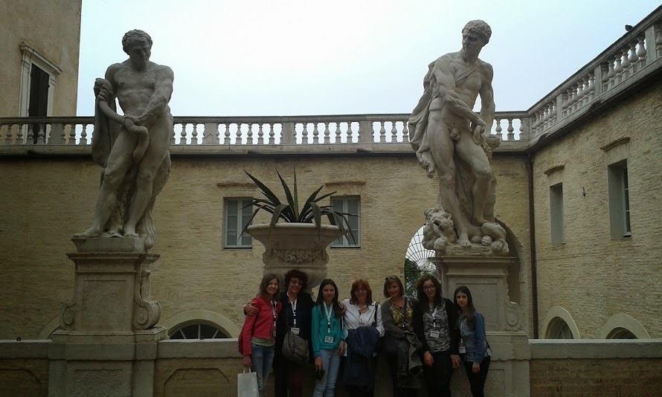

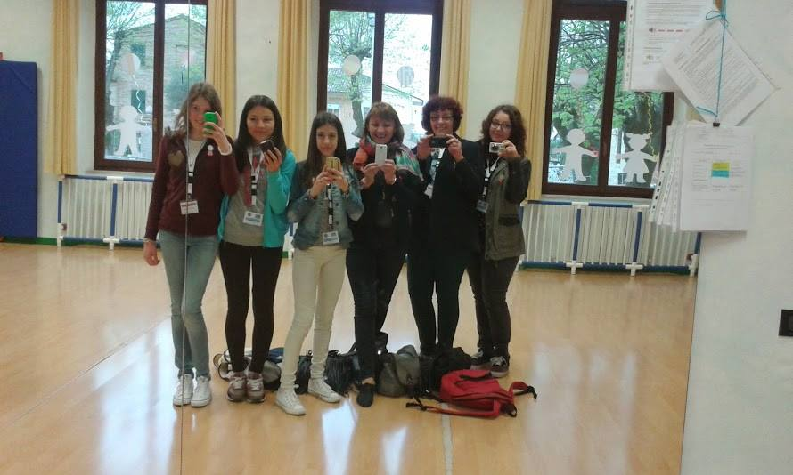
Nakon smještaja u prekrasni ambijent hotela Marul u samom središtu Splita, uslijedila je naša prva aktivnost - razgledavanje Dioklecijanove palače i ostalih gradskih znamenitosti u pratnji i pod stručnim vodstvom naše nastavnice prof. Katije Kunac.
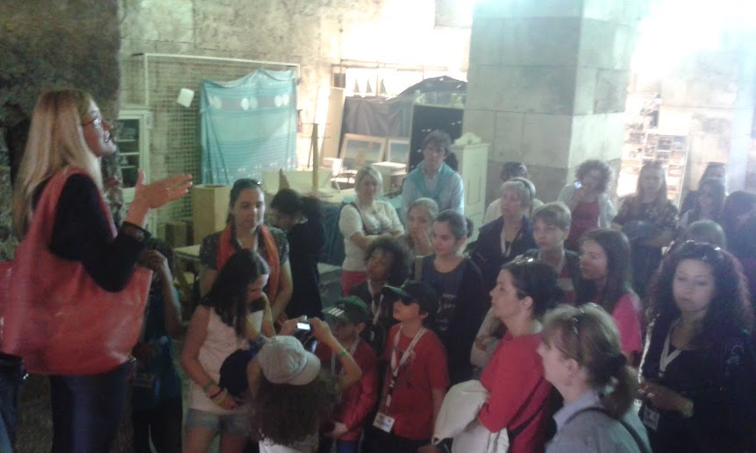

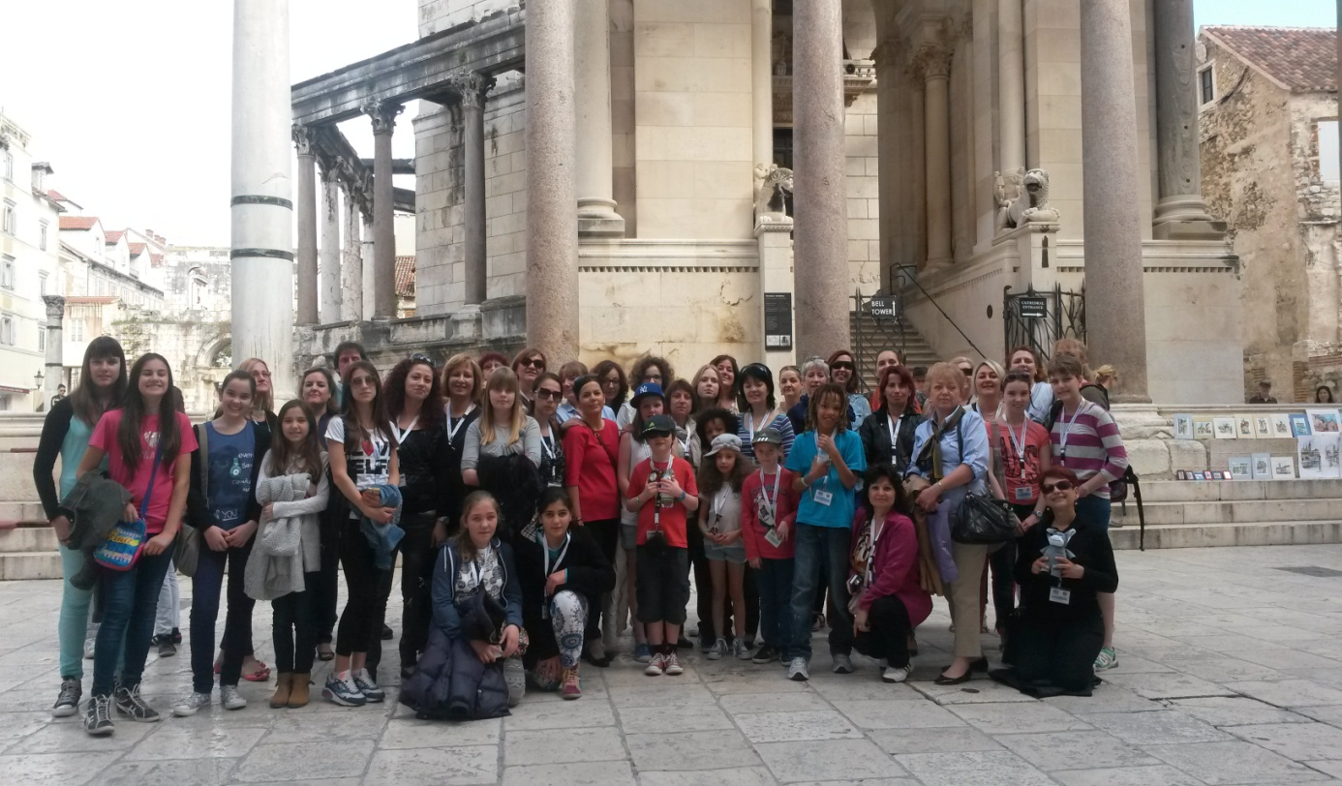

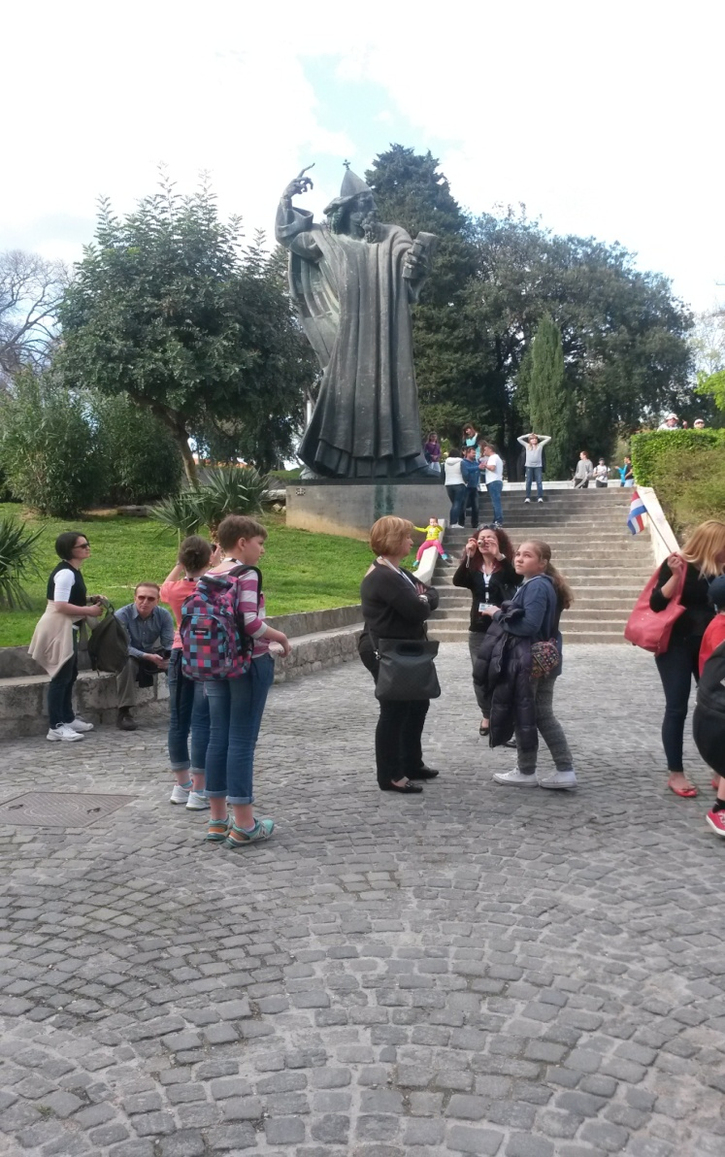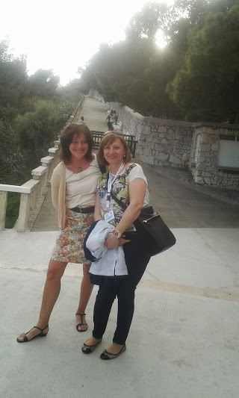

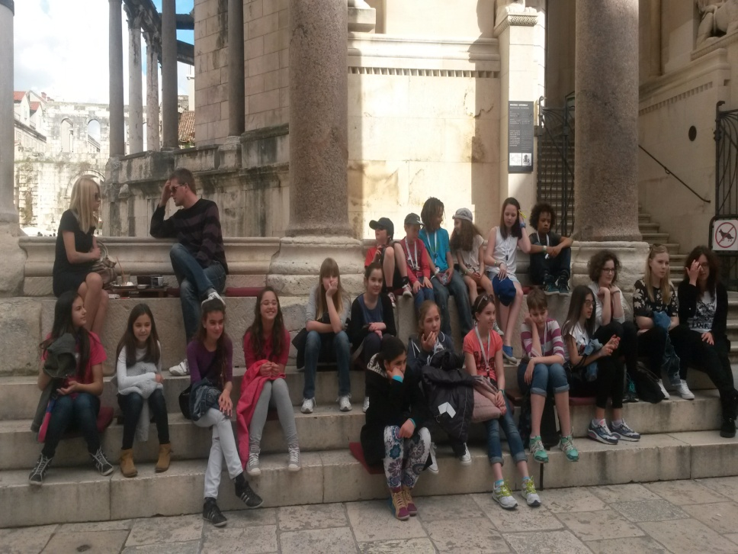

Već tada je bilo jasno da će boravak u Splitu za sve naše prijatelje biti nezaboravno iskustvo. Pogled s prve marjanske vidilice na rivu i vizure grada nudio im je još takvih obećanja …

Nedjelju smo proveli u obilasku i razgledavanju još jednog UNESCO-vog bisera, grada Trogira, te ostataka stare Salone. Uz odlično vodstvo mlade turističke pratilje i mi ,''domaći'', ponovili smo gradivo o ovim povijesnim lokalitetima.
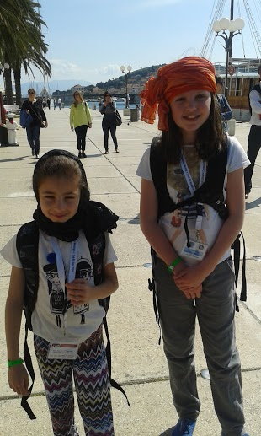

A potom je stigao ponedjeljak, 7. 4. 2014. god., za nas najvažniji dan ovog četverodnevnog događanja – posjet našoj školi.
Uzbuđenje i isčekivanje vladalo je podjednako i kod naših gostiju, ali i kod nas domaćina.
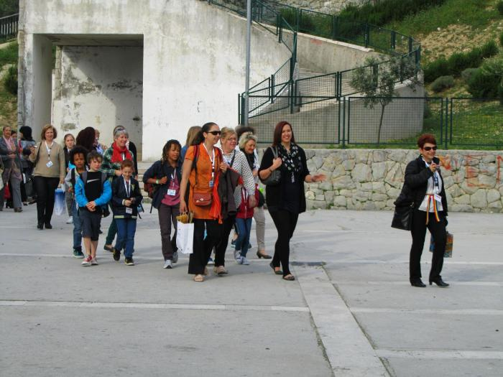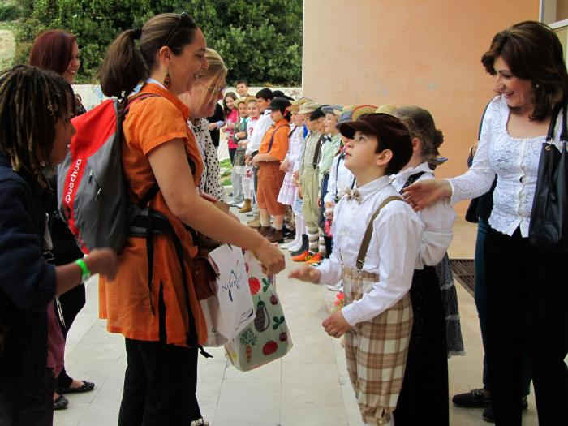
Već na samom ulazu u školu naši učenici u neobičnim kostimima i s darovima na dlanu, toplo su ih dočekali i razbili prvu tremu.
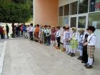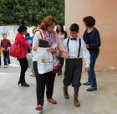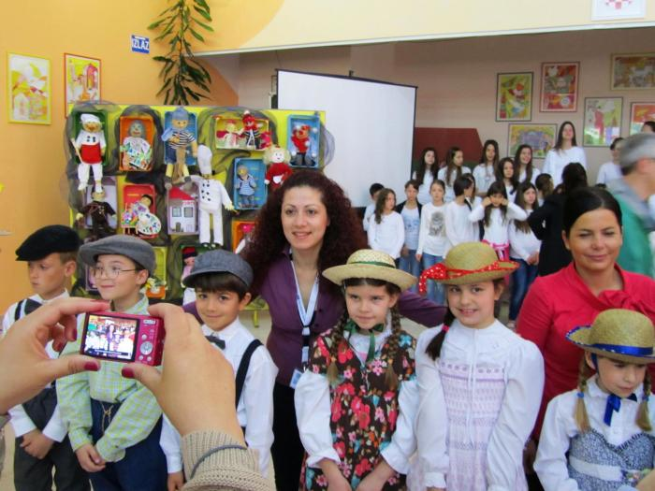
Potom je uslijedila svečana priredba puna gostoprimstva i veselih trenutaka, malo govora, puno plesa, pjesme i veselja… sve to začinjeno prekrasnim ambijentom i nadasve našom pozitivnom energijom. Naravno da smo naše goste počastili i domaćim kolačima, kavom i još ponečim.
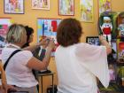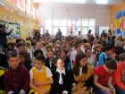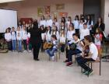
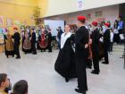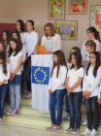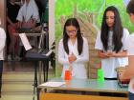
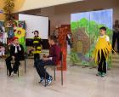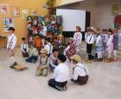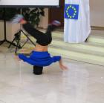
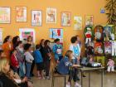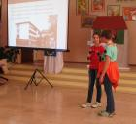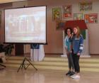
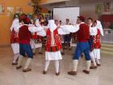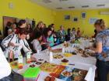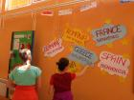
Razmijenili smo darove koje jedni drugima uvijek simbolično i s puno ljubavi podijelimo. Ovaj put iznenadili smo ih replikama malih , kamenih dalmatinskih kuća i vezenim ručnicima .
U popodnevnim satima uslijedio je za Comeniusovce najljepši dio projekta – posjet nastavi prilikom kojeg smo goste poveli u sportsku dvoranu na sat TZK, a zatim u učionice u kojima su ih s nestrpljenjem očekivali učenici koji su za posjetitelje pripremili različite programe.
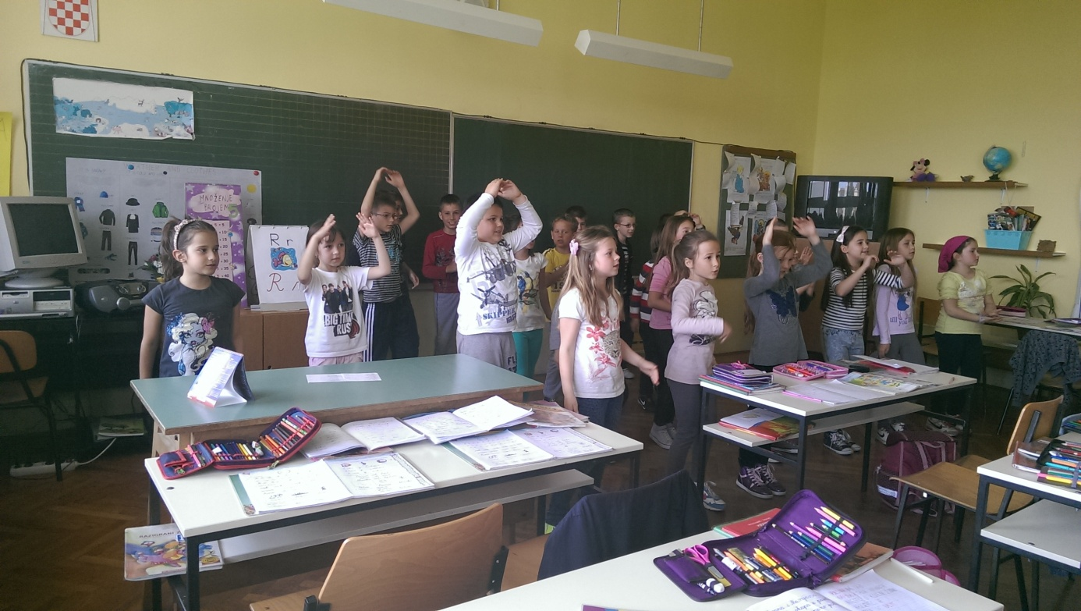

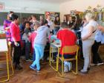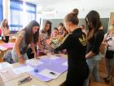

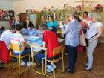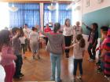
Bilo je tu svega: sportskih igara, pjevanja, plesanja, dramskih momenata, fizikalnih pokusa, likovnih uradaka, malo razgovora na talijanskom i francuskom jeziku… ma prava fešta od druženja.
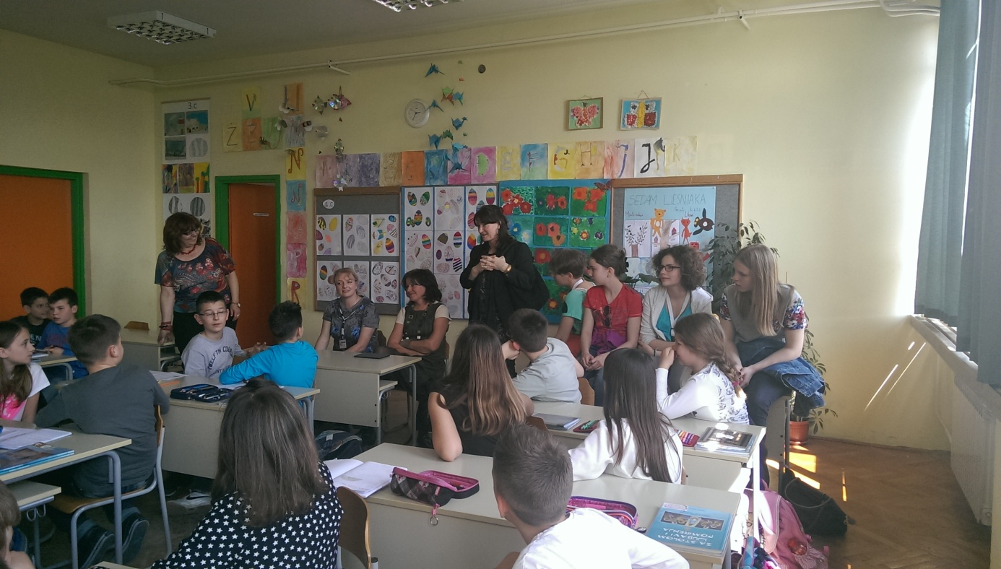
Naši učenici su sa toliko entuzijazma i šarma prikazali sve što su pripremali, a gosti nisu štedjeli svoje osmjehe, pohvale i ruke da im daju podršku.
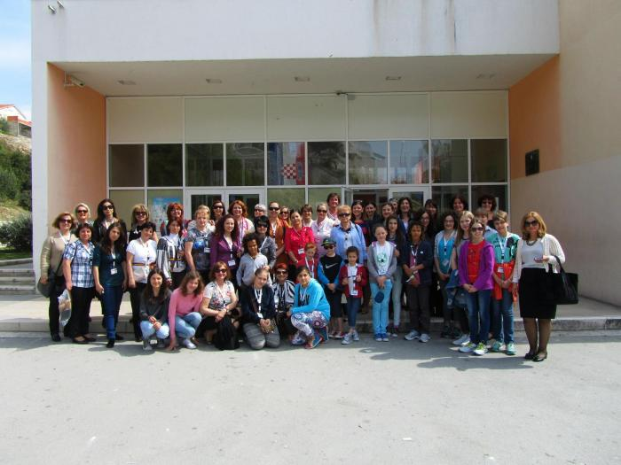
I tako je taj dugo očekivani dan završio u najboljem mogućem ozračju , stvorena su nova prijateljstva i dogovorena nova druženje… sljedeći put u školi u Ceuti , španjolskom gradu na afričkom kontinentu. Radujemo se tome svi skupa!
Comenius coordinator Nataša Hržić

